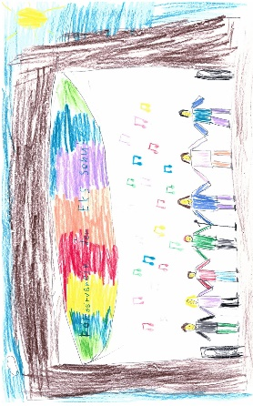
Förderverein der Erich-Kästner-Schule Harsewinkel

Beitrittserklärung

Hiermit erkläre ich meinen Beitrag zum Förderverein der Erich-Kästner-Schule Harsewinkel
Ich leiste einen steuerabzugsfähigen Jahresbeitrag in Höhe von (bitte ankreuzen):
☐ 12,- € (Mindestbeitrag) ☐ 24,- € ☐ 36,- € ☐ anderer Betrag:__________€
Name:
___________________________________________________________________________
Anschrift:
___________________________________________________________________________
E-Mail:
___________________________________________________________________________
Telefonnummer:
___________________________________________________________________________

Ich ermächtige den Förderverein bis auf Widerruf den Jahresbeitrag in Höhe von _________€
einmal Jährlich im 4. Quartal zu Lasten meines Kontos einzuziehen.
Name Kontoinhaber:
___________________________________________________________________________
IBAN (vormals Kontonummer):
___________________________________________________________________________
Datum und Ort, Unterschrift Kontoinhaber:

Herzlichen Dank für Ihren Beitritt und Ihre Unterstützung!
Bitte geben Sie die ausgefüllte Beitrittserklärung bei dem
KlassenlehrerTeam ihres Kindes oder in der Schule ab.

